Flower Power

Specifikacija zahteva

Verzija 1.0

Pregled izmena

| **Datum** | **Verzija** | **Opis** | **Autor** |
| --- | --- | --- | --- |
| 02.04.2023 | 1.0 | Inicijalna verzija | Milena, Kristina, Vladimir |
|  |  |  |  |
|  |  |  |  |
|  |  |  |  |

Sadržaj

**1. Cilj dokumenta 5**

**2. Opseg dokumenta 5**

**3. Reference 5**

**4. Pregled slučajeva korišćenja 5**

**5. Profili korisnika 8**

5.1 Cvećara 8

5.4 Administrator 8

**6. Opis slučajeva korišćenja 8**

6.1 Komunikacija između cvećare i kupca 8

6.2 Specijalna ponuda 9

6.3 Dodavanje u korpu 9

6.4 Potvrda kupovine 10

6.5 Tip plaćanja i završetak kupovine 10

6.6 Plaćanje platnim karticama 10

6.7 Registracija administratora 11

6.8 Registracija kupca 11

6.9 Registracija cvećare 12

6.10 Prijavljivanje cvećare 12

6.11 Prijavljivanje kupca i administratora 13

6.12 Unos i ažuriranje podataka cvećare 14

6.13 Unos i ažuriranje podataka kupca 14

6.14 Unos i ažuriranje podataka asortimana 15

6.15 Zahtev za validiranje 16

6.16 Validacija 16

6.17 Žalba 16

6.18 Revidiranje žalbe 17

6.19 Suspendovanje korisnika 17

6.20 Brisanje korisnika 18

6.21 Komunikacija između cvećare i kupca 18

6.22 Ostavljanje i prikaz recenzija 18

6.23 Prikaz cvećara 19

6.24 Prikaz asortimana 19

6.25 Prikaz konkretnog asortimana 20

6.26 Filtriranje cvećare i proizvoda 20

**7. Dodatni zahtevi 20**

7.1 Funkcionalnost 20

7.2 Upotrebljivost 20

7.3 Pouzdanost 21

7.4 Performanse 21

7.5 Podrška i održavanje 21

7.6 Ograničenja 21

Specifikacija zahteva

# Cilj dokumenta

Cilj ovog dokumenta je specifikacija zahteva u pogledu detaljnog opisa slučajeva korišćenja Flower Power web shop-a.

# Opseg dokumenta

Dokument se odnosi na Flower Power web shop koji će biti razvijen od strane PlantIT-a. Namena sistema je da omogući potencijalnim kupcima da na brz i efikasan način pronađu proizvod cvećare koji im je potreban, a sa druge strane, da cvećare na lak i brz način mogu da predstave svoje proizvode u personalizovanoj prodavnici na web shop-u.

# Reference

Spisak korišćene literature:

1. Flower Power - D01_Predlog_Projekta.docx, V1.0, 2023, PlantIT.
2. Flower Power – D02_Vizija_Sistema.docx, V1.0, 2023, PlantIT.
3. Flower Power – D03_Plan_Realizacije.docx, V1.0, 2023, PlantIT.
4. Flower Power – D03_Raspored_Aktivnosti.xml, V1.0, 2023, PlantIT.

# Pregled slučajeva korišćenja

Osnovni UML dijagram koji prikazuje korisnike i slučajeve korišćenja Flower Power shop-a prikazan je na sledećoj slici:

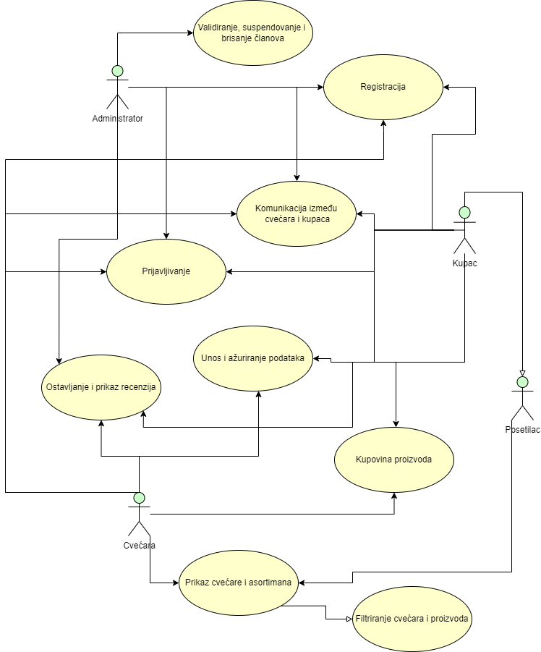

Slučajevi korišćenja *registracija, prijavljivanje, kupovina, validiranje, suspendovanje i brisanje članova, unos i ažuriranje podataka kao i prikaz cvećare i asortimana* obuhvataju složenije radnje koje se mogu razložiti dalje razložiti na pojedinačne slučajeve korišćenja.

Detaljni UML dijagram za slučaj *kupovine* je prikazan na sledećoj slici:

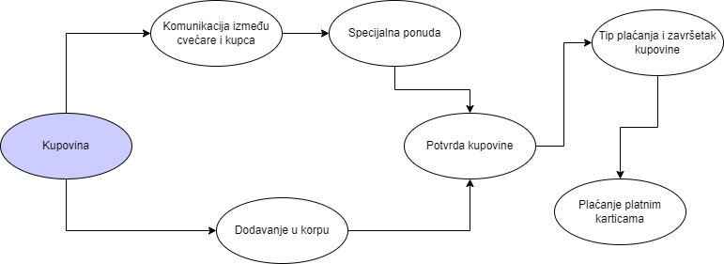

Detaljni UML dijagram za slučaj korišćenja *unos i ažuriranje podataka* je prikazan na sledećoj slici:

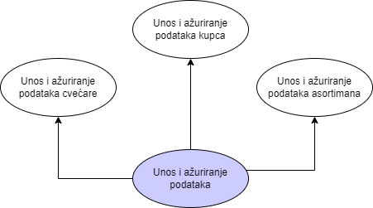

Detaljni UML dijagram za slučaj korišćenja *registracije* je prikazan na sledećoj slici:

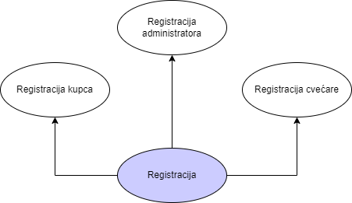

Detaljni UML dijagram za slučaj korišćenja *prijavljivanje* je prikazan na sledećoj slici:

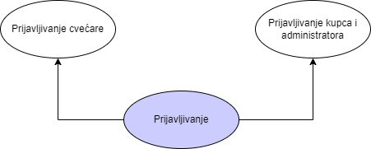

Detaljni UML dijagram za slučaj korišćenja *validiranje, suspendovanje i brisanje članova* je prikazan na sledećoj slici:

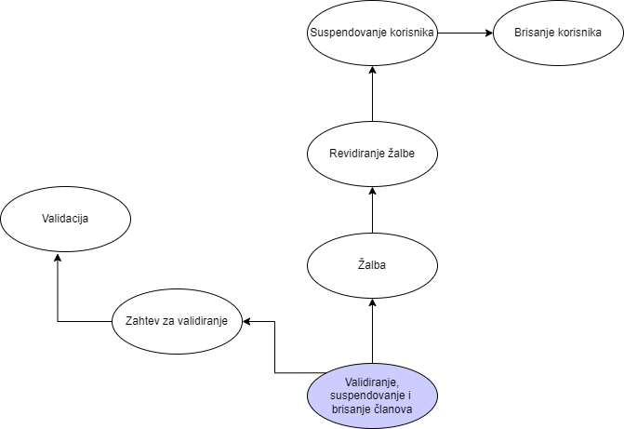

Detaljni UML dijagram za slučaj korišćenja *prikaz cvećare i asortimana* je prikazan na sledećoj slici:

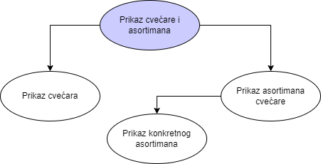

# Profili korisnika

Identifikovani su sledeći profili korisnika shop-a Flower Power:

## Cvećara

Cvećara ima mogućnost dodavanja i ažuriranja osnovnih informacija o svojoj prodavnici i svog celokupnog, trenutno dostupnog asortimana. Ima mogućnost kreiranja personalizovanih ponuda na zahtev kupca.

Cvećara ima mogućnost komunikacije sa kupcima.

Cvećara ima mogućnost ostavljanja recenzije kupcima nakon završene kupovine, kao i prijavljivanja neprimerenih recenzija.

Cvećara je registrovani korisnik web shop-a.

Cvećara je registrovano pravno lice.

* 1. **Kupac**

Kupac ima sve funkcionalnosti posetioca uz dodatnu mogućnost kupovine i komunikacije sa cvećarama.

Kupac može da izabere postojeći proizvod iz asortimana prodavnice ili da kontaktira cvećaru radi izmene postojeće ponude ili dobijanja nove koja nije dostupna na shop-u.

Kupac ima mogućnost ostavljanja recenzije cvećari nakon završene kupovine, kao i prijavljivanja neprimerenih recenzija.

Kupac je registrovani korisnik web shop-a. Prilikom registracije, kupac unosi svoje lične podatke i ima mogućnost ažuriranja istih.

* 1. **Posetilac**

Posetilac će imati mogućnost pretraživanja i pregledanja svih dostupnih cvećara na web shop-u i njihovih asortimana. Međutim, neće imati mogućnost komunikacije sa cvećarama i kupovine.

Posetilac ima uvid u recenzije cvećara postavljene od strane kupaca.

Posetilac je osoba koja se ne registruje i samo želi da pregleda sadržaj shop-a bez da izvrši kupovinu.

## Administrator

Administrator je zadužen za verifikaciju novih cvećara i za suspendovanje istih koje krše uslove korišćenja. Takođe ima mogućnost suspendovanja kupaca zbog nepoštovanja uslova korišćenja. Imaće uvid u sve komunikacije između kupaca i cvećara i u sve izvršene transakcije.

Administrator će imati mogućnost uklanjanja neprimerenih recenzija na zahtev cvećare ili kupca.

U ulozi administratora će se najčešće naći obrazovana osoba sa visokim nivoom znanja rada na računaru i administriranja Web servera.

Administrator će imati pristup svim funkcionalnostima sistema.

# Opis slučajeva korišćenja

## Komunikacija između cvećare i kupca

**Kratak opis:**

Kupac kontaktira cvećaru iz želje za posebnom ponudom, koju cvećara nema konkretno navedenu u shop-u.

**Akteri:**

Kupac i Cvećara.

**Preduslovi:**

Kupac mora biti registrovan i prijavljen na web shop.

**Osnovni tok:**

1. Registracija i prijavljivanje kupca na web shop
2. Kontaktiranje cvećare od strane kupca i dogovor oko zahteva

**Izuzeci:**

Nema.

**Posledice:**

Kupac je kontaktirao cvećaru i zatražio specijalnu ponudu.

## Specijalna ponuda

**Kratak opis:**

Cvećara šalje formalnu ponudu kupcu.

**Akteri:**

Kupac i Cvećara.

**Preduslovi:**

Prethodna komunikacija i dogovor između aktera.

**Osnovni tok:**

1. Cvećara sastavlja dogovorenu ponudu.
2. Cvećara šalje ponudu kupcu sa navedenim asortimanom i cenom i čeka potvrdu

**Izuzeci:**

Nema.

**Posledice:**

Kupac je dobio specijalnu ponudu od cvećare.

## Dodavanje u korpu

**Kratak opis:**

Kupac dodaje proizvode koje bi želeo da kupi u korpu i ažurira se stanje korpe.

**Akteri:**

Kupac.

**Preduslovi:**

Kupac mora biti registrovan i prijavljen na web shop.

**Osnovni tok:**

1. Kupac pregleda asortimane cvećare.
2. Kupac dodaje željene asortimane u korpu.

**Izuzeci:**

Nema.

**Posledice:**

Izabrani asortiman je dodat u korpu.

## Potvrda kupovine

**Kratak opis:**

Kupac potvrđuje kupovinu.

**Akteri:**

Kupac

**Preduslovi:**

Kupac je dobio specijalnu ponudu ili je dodao željene proizvode u korpu.

**Osnovni tok:**

1. Prikazuje se stranica sa informacijama o kupovini.
2. Kupac potvrđuje kupovinu.

**Izuzeci:**

Nema.

**Posledice:**

Kupac je potvrdio kupovinu.

## Tip plaćanja i završetak kupovine

**Kratak opis:**

Kupac bira način plaćanja izabranih proizvoda.

**Akteri:**

Kupac i Cvećara

**Preduslovi:**

Kupac je potvrdio kupovinu.

**Osnovni tok:**

1. Korisnik bira tip plaćanja.
2. Cvećara dobija notifikaciju da je porudžbina potvrđena.
3. Kupovina je završena.

**Izuzeci:**

Nema.

**Posledice:**

Kupovina je završena.

## Plaćanje platnim karticama

**Kratak opis:**

Kupac ima mogućnost plaćanja platnom karticom.

**Akteri:**

Kupac.

**Preduslovi:**

Kupac je spreman da završi kupovinu.

**Osnovni tok:**

1. Kupac u formi bira način plaćanja platnom karticom.
2. Kupac popunjava formu sa potrebnim podacima.
3. Kupac je potvrdio kupovinu i plaćanje platnom karticom.
4. Obrađuje se plaćanje.
5. Kupovina je obavljena.

**Izuzeci:**

Kupac je uneo [*pogrešne podatke i/ili nema dovoljno sredstava]*.

**Posledice:**

Kupovina platnom karticom je obavljena.

## Registracija administratora

**Kratak opis:**

Registrovanje administratora je moguće jedino od strane programera koji održava web shop.

**Akteri:**

Administrator.

**Preduslovi:**

Nema.

**Osnovni tok:**

1. Programer kreira nalog za novog administratora.

**Izuzeci:**

Nema.

**Posledice:**

Web shop ima novog administratora.

## Registracija kupca

**Kratak opis:**

Popunjavanje forme za registraciju novog kupca.

**Akteri:**

Kupac.

**Preduslovi:**

Nema.

**Osnovni tok:**

1. Prikazuje se stranica sa formom za regostraciju.
2. Kupac šalje popunjenu formu.

**Izuzeci:**

Nevalidni *podaci,* već zauzeta *e-mail adresa*.

**Posledice:**

Kupac je registrovan na web shop.

## Registracija cvećare

**Kratak opis:**

Popunjavanje forme za registraciju nove cvećare i ažuriranje baze podataka.

**Akteri:**

Cvećara.

**Preduslovi:**

Cvećara mora biti prijavljena u APR-u i imati PIB i matični broj.

**Osnovni tok:**

1. Prikazuje se stranica sa formom za registraciju.
2. Cvećara popunjava formu i šalje zahtev administratoru.
3. Čeka potvrdu administratora.

**Izuzeci:**

Nevalidni *podaci,* *PIB ili matični broj*. Već zauzeta *e-mail adresa*.

**Posledice:**

Cvećara je poslala zahtev za validaciju administratoru.

## Prijavljivanje cvećare

**Kratak opis:**

Prijavljivanje cvećare na web shop u cilju pristupa specifičnim funkcijama koje zahtevaju autorizaciju.

**Akteri:**

Cvećara.

**Preduslovi:**

Cvećara nije trenutno prijavljena. Cvećara je registrovana i validirana od strane administratora.

**Osnovni tok:**

1. Cvećara bira opciju prijavljivanja glavne stranice web shop-a.
2. Prikazuje se forma za prijavljivanje.
3. Cvećara unosi email adresu i lozinku, te nakon toga aktivira komandu *Prijavi se*.
4. Uneti podaci se proveravaju [izuzetak: pogrešna email adresa i/ili lozinka].

**Izuzeci:**

[*Pogrešna email adresa i/ili lozinka*] Prikazuje se obaveštenje na formi za prijavljivanje.

**Posledice:**

Korisnik je prijavljen na portal i ima pristup specifičnim opcijama u skladu sa svojim privilegijama.

**Dijagram Sekvene:**

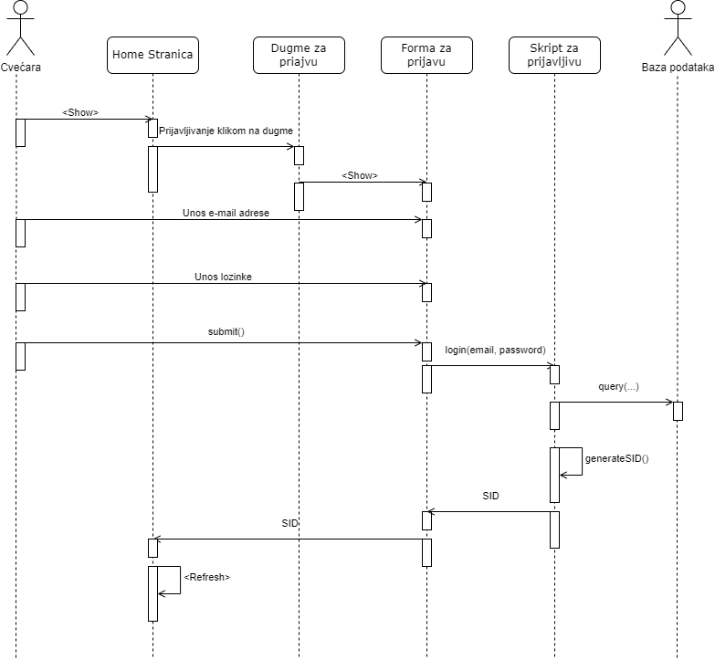

## Prijavljivanje kupca i administratora

**Kratak opis:**

Prijavljivanje kupca ili administratora (korisnika) na web shop u cilju pristupa specifičnim funkcijama koje zahtevaju autorizaciju.

**Akteri:**

Kupac, Administrator.

**Preduslovi:**

Korisnik trenutno nije prijavljen, ali je prethodno registrovan na web shop.

**Osnovni tok:**

1. Korisnik bira opciju prijavljivanje sa glavne stranice web shop-a.
2. Prikazuje se forma za prijavljivanje.
3. Korisnik unosi email adresu i lozinku, te nakon toga aktivira komandu *Prijavi se*.
4. Uneti podaci se proveravaju [izuzetak: pogrešna email adresa i/ili lozinka].

**Izuzeci:**

[*Pogrešna email adresa i/ili lozinka*] Prikazuje se obaveštenje na formi za prijavljivanje.

**Posledice:**

Korisnik/administrator je prijavljen na shop i ima pristup specifičnim opcijama u skladu sa svojim privilegijama.

## Unos i ažuriranje podataka cvećare

**Kratak opis:**

Ažuriranje podataka o sebi od strane prijavljene cvećare.

**Akteri:**

Cvećara.

**Preduslovi:**

Cvećara je prijavljena na shop.

**Osnovni tok:**

1. Cvećara bira opciju za prikaz podataka o sebi.
2. Prikazuje se stranica sa njenim podacima.
3. Cvećara bira opciju *izmena podataka*.
4. Prikazuje se popunjena forma sa podacima o njoj.
5. Cvećara menja željene podatke iz forme i na kraju aktivira komandu *Sačuvaj*.
6. Vrši se provera podataka *[izuzetak: podaci o članu nisu validni]*.
7. Vrši se ažuriranje podataka u bazi podataka.
8. Osvežava se stranica sa podacima o cvećari.

**Izuzeci:**

[*Podaci o cvećari nisu validni*] Prikazuje se obaveštenje na formi sa podacima o cvećari.

**Posledice:**

Podaci o cvećari su izmenjeni.

## Unos i ažuriranje podataka kupca

**Kratak opis:**

Ažuriranje podataka o sebi od strane prijavljenog kupca.

**Akteri:**

Kupac.

**Preduslovi:**

Kupac je prijavljen na shop.

**Osnovni tok:**

1. Kupac bira opciju za prikaz podataka o sebi.
2. Prikazuje se stranica sa njegovim podacima.
3. Kupac bira opciju *izmena podataka*.
4. Prikazuje se popunjena forma sa podacima o njemu.
5. Kupac menja željene podatke iz forme i na kraju aktivira komandu *Sačuvaj*.
6. Vrši se provera podataka *[izuzetak: podaci o članu nisu validni]*.
7. Vrši se ažuriranje podataka u bazi podataka.
8. Osvežava se stranica sa podacima o kupcu.

**Izuzeci:**

[*Podaci o kupcu nisu validni*] Prikazuje se poruka o greški na formi za unete podatke o kupcu.

**Posledice:**

Podaci o kupcu su izmenjeni.

## Unos i ažuriranje podataka asortimana

**Kratak opis:**

Ažuriranje podataka o asortimanu od strane prijavljene cvećare.

**Akteri:**

Cvećara

**Preduslovi:**

Cvećara je prijavljena na shop.

**Osnovni tok:**

1. Cvećara bira opciju za prikaz podataka o svojim asortimanima.
2. Prikazuje se stranica sa njihovim podacima.
3. Cvećara bira opciju *izmena podataka*.
4. Prikazuje se popunjena forma sa podacima o njemu.
5. Cvećara menja željene podatke iz forme i na kraju aktivira komandu *Sačuvaj*.
6. Vrši se provera podataka *[izuzetak: podaci o članu nisu validni]*.
7. Vrši se ažuriranje podataka u bazi podataka.
8. Osvežava se stranica sa podacima o asortimanima cvećare.

**Izuzeci:**

Nema.

**Posledice:**

Podaci o asortimanu su izmenjeni.

## Zahtev za validiranje

**Kratak opis:**

Administrator dobija zahtev za validaciju profila cvećare.

**Akteri:**

Cvećara, Administrator.

**Preduslovi:**

Cvećara je poslala zahtev za registraciju.

**Osnovni tok:**

1. Administrator prima zahtev za validaciju cvećare.
2. Administrator pregleda zahtev za validaciju.

**Izuzeci:**

Nema.

**Posledice:**

Zahtev za validaciju je obrađen.

## Validacija

**Kratak opis:**

Administrator validira profil cvećare.

**Akteri:**

Cvećara, Administrator.

**Preduslovi:**

Administrator je primio i obradio zahtev za validaciju.

**Osnovni tok:**

1. Administrator validira zahtev.
2. Cvećara je uspešno registrovana.
3. Administrator šalje potvrdu cvećari.

**Izuzeci:**

Nema.

**Posledice:**

Profil cvećare je validiran i cvećara je uspešno registrovana na web shop.

## Žalba

**Kratak opis:**

Administrator je primio žalbu od cvećare ili kupca.

**Akteri:**

Administrator, Cvećara i Kupac.

**Preduslovi:**

Cvećara ili kupac su poslali žalbu na recenziju.

**Osnovni tok:**

1. Cvećara ili kupac šalju zahtev za žalbu administratoru
2. Administrator prima žalbu.

**Izuzeci:**

Nema

**Posledice:**

Administrator je primio žalbu.

## Revidiranje žalbe

**Kratak opis:**

Administrator revidira primljenu žalbu.

**Akteri:**

Administrator.

**Preduslovi:**

Administrator je primio žalbu.

**Osnovni tok:**

1. Administrator obrađuje i revidira žalbu.

**Izuzeci:**

Nema

**Posledice:**

Primljena žalba je revidirana

## Suspendovanje korisnika

**Kratak opis:**

Administrator suspenduje korisnika(cvećaru ili kupca).

**Akteri:**

Administrator.

**Preduslovi:**

Žalba je prihvaćena.

**Osnovni tok:**

1. Administrator suspenduje profil korisniku koju čija je recenzija prijavljena na određeni period.

**Izuzeci:**

Nema

**Posledice:**

Korisnik je suspendovan na određeni period.

## Brisanje korisnika

**Kratak opis:**

Korisniku koji je prethodno suspendovan se briše profil zbog nedoličnog ponašanja.

**Akteri:**

Administrator, Cvećara i/ili Kupac.

**Preduslovi:**

Korisnik je prethodno suspendovan i istekao je određeni period vremena predviđen za otklanjanje grešaka.

**Osnovni tok:**

1. Administrator briše profil korisnika.

**Izuzeci:**

Nema.

**Posledice:**

Profil korisnika je obrisan.

## Komunikacija između cvećare i kupca

**Kratak opis:**

Uspostavljanje komunikacije između cvećare i kupca putem četa.

**Akteri:**

Administrator, Cvećara i Kupac.

**Preduslovi:**

Kupac i cvećara su registrovani i prijavljeni na web shop.

**Osnovni tok:**

1. Kupac se nalazi na stranici cvećare.
2. Kupac ima pitanje za cvećaru ili želi da zatraži specijalnu ponudu.
3. Kupac je kliknuo na dugme za komunikaciju.
4. Kupac je poslao poruku cvećari.
5. Cvećara je odgovorila na poruku kupca.

**Izuzeci:**

Nema.

**Posledice:**

Komunikacija između cvećare i kupca je uspostavljena.

## Ostavljanje i prikaz recenzija

**Kratak opis:**

Kupac i cvećara imaju mogućnost ostavljanja recenzija nakon ostvarene saradnje.

**Akteri:**

Administrator, Cvećara i/ili Kupac.

**Preduslovi:**

Kupovina je obavljena.

**Osnovni tok:**

1. Kupac/Cvećara dobija notifikaciju za ostavljanje recenzije.
2. Akter ostavlja recenziju.
3. Ažuriranje recenzija.

**Izuzeci:**

Nema.

**Posledice:**

Kupac/cvećara imaju ostavljenu recenziju koja se prikazuje na profilu kupca/cvećare.

## Prikaz cvećara

**Kratak opis:**

Prikazuje se stranica sa cvećarama i njihovim osnovnim podacima.

**Akteri:**

Posetilac, Cvećara i Kupac.

**Preduslovi:**

Postoje registrovane cvećare.

**Osnovni tok:**

1. Akteru se prikazuje stranica sa cvećarama.

**Izuzeci:**

Nema.

**Posledice:**

Kupcu ili posetiocu je prikazana lista cvećara.

## Prikaz asortimana

**Kratak opis:**

Prikazuje se stranica sa asortimanima određene cvećare.

**Akteri:**

Posetilac, Cvećara i Kupac.

**Preduslovi:**

Cvećara ima dostupan asortiman.

**Osnovni tok:**

1. Akteru se prikazuje stranica sa listom asortimana konkretne cvećare.

**Izuzeci:**

Nema.

**Posledice:**

Kupcu ili posetiocu je prikazana lista asortimana.

**Dijagram Sekvene:**

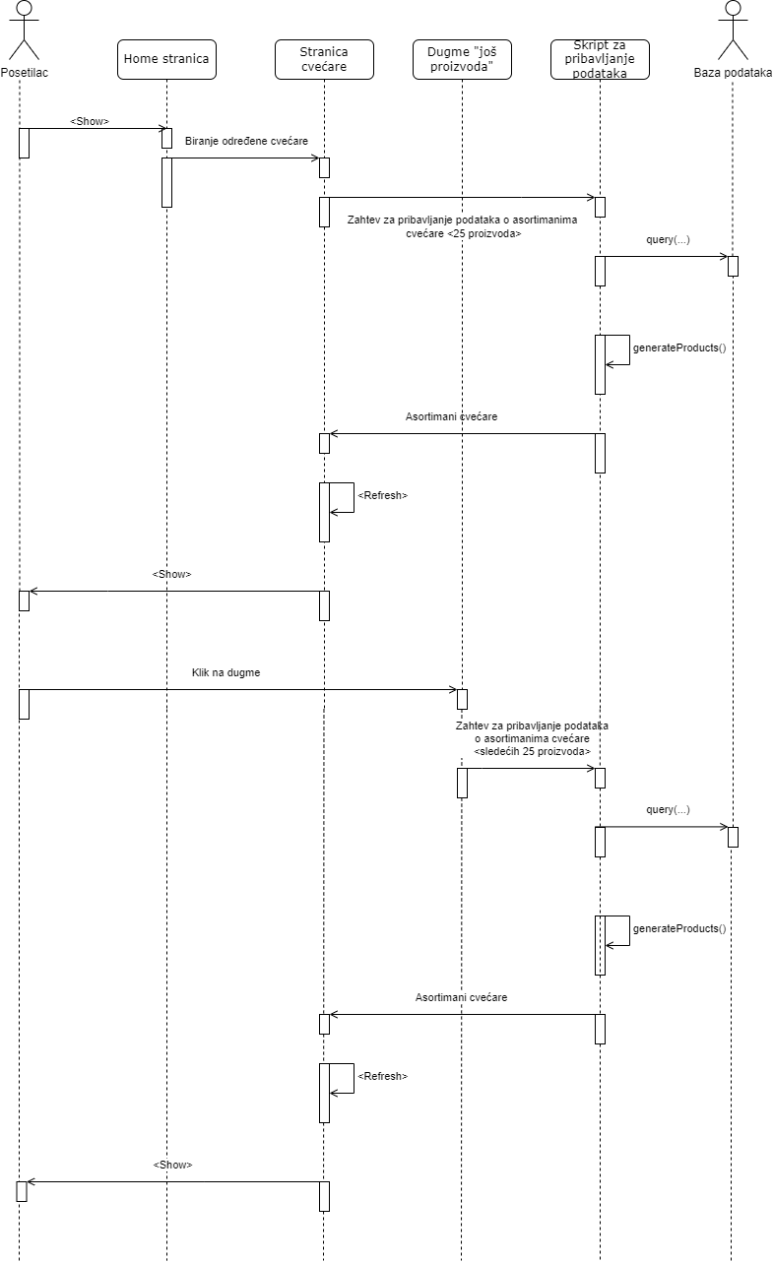

## Prikaz konkretnog asortimana

**Kratak opis:**

Prikazuje se stranica sa podacima o izabranom proizvodu.

**Akteri:**

Posetilac, Cvećara i Kupac.

**Preduslovi:**

Nema.

**Osnovni tok:**

1. Akteru se prikazuje stranica sa podacima o izabranom proizvodu.

**Izuzeci:**

Nema.

**Posledice:**

Akter se odlučuje da li konkretan proizvod zadovoljava njegove uslove potražnje.

## Filtriranje cvećare i proizvoda

**Kratak opis:**

Na stranici sa listom cvećara ili listom asortimana akter može filtrirati u odnosu na svoju potražnju.

**Akteri:**

Posetilac i Kupac.

**Preduslovi:**

Postoje cvećare koje imaju svoje asortimane.

**Osnovni tok:**

1. Akter bira u formi za filtriranje željeni način filtracije.
2. Akter potvrđuje pritiskom na dugme način filtracije.
3. Osvežava se stranica sa isfiltriranim cvećarama/proizvodima.
4. Akter lakše pretražuje.

**Izuzeci:**

Nema.

**Posledice:**

Akter sužava listu cvećara ili asortimana u odnosu na svoju potražnju i na taj način sebi olakšava pronalazak željenih proizvoda.

# Dodatni zahtevi

## Funkcionalnost

U ovom odeljku su specificirani funkcionalni zahtevi koji su zajednički za više slučajeva korišćenja.

Flower Power web shop ne zahteva nikakve dodatne funkcionalnosti.

## Upotrebljivost

U ovom odeljku su specificirani zahtevi koji su vezani za, ili utiču na upotrebljivosti sistema koji se razvija.

**Korisnički interfejs prilagođen korisniku:**

Korisnički interfejs Flower Power shop-a će biti dizajniran tako da bude omogućeno jednostavno i intuitivno korišćenje bez potrebe za organizovanjem dodatne obuke.

## Pouzdanost

U ovom odeljku su specificirani zahtevi u pogledu pouzdanosti sistema koji se razvija.

**Dostupnost:**

Flower Power shop će biti dostupan 24 časa dnevno, 7 dana u nedelji. Vreme kada shop nije dostupan ne sme da pređe 10%.

**Srednje vreme između otkaza shop-a:**

Srednje vreme između dva sukcesivna otkaza ne sme da padne ispod 168 sati.

## Performanse

U ovom odeljku su specificirani zahtevi koji definišu željene performanse sistema koji se razvija.

**Broj korisnika koji simultano pristupaju:**

Sistem će da podrži do 10000 simultanih pristupa korisnika shop-u.

**Vreme odziva za pristup bazi podataka:**

Vreme potrebno za pristupanje bazi podataka u cilju izvršenje nekog upita ne sme da veće od 3 sekundi.

## Podrška i održavanje

U ovom odeljku su specificirani zahtevi koji treba da poboljšaju stepen podrške i mogućnost održavanja sistema koji se razvija.

Flower Power shop ne zahteva posebnu podršku i održavanje.

## Ograničenja

U ovom odeljku su specificirana ograničenja kojih se treba pridržavati pri projektovanju sistema koji se razvija.

**Hardverska platforma:**

Klijentski deo sistema treba da ima mogućnost izvršavanja na bilo kom PC računaru novije generacije.

Serverski deo sistema će raditi na server računaru zakupljenom na cloud-u..

**Tipovi Web čitača:**

Klijentski deo Flower Power web shop-a će biti optimizovan za sledeće Web čitače: Google Chrome , Opera, Firefox (Mozilla) i Microsoft Edge.